|  |  |  |
| --- | --- | --- |
| IoT | | Kielce,23/11/2018 |
| Laboratorium 3 | Packet Tracer - Simulating IoT Devices | |
| Wyk. Jakub Adamski | | Ocena: |

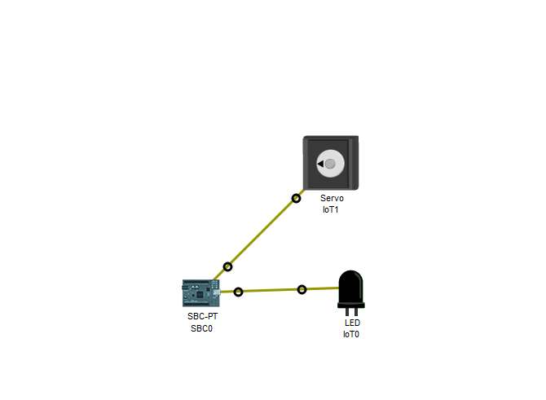

1. Podłączone do siebie komponenty.

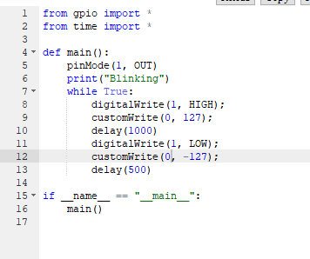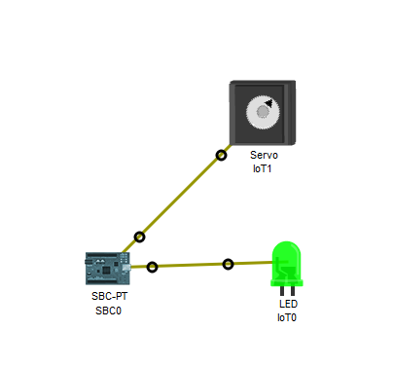2.Schemat po skonfigurowaniu SBC-PT

3. Aby zmienić kierunek wskaźnika na Servo podczas gdy dioda LED jest zapalona należy zamienić ze sobą linie 9 i 12.